**UTRJEVANJE OSNOVNIH VEŠČIN NA UČINKOVIT NAČIN[1]**  
Erich Ch. Wittmann, Tehnična univerza v Dortmundu, projekt "mathe 2000"

**DELOVNI LIST 1: TRIKOTNIKI[2]**





**Navodilo:** Seštejte števila zapisana v krogih. Vsoto treh števil zapišite v sredino trikotnika. Število 0 ni dovoljeno.

**VAJA 1: Dopolni manjkajoča števila.**

**VAJA 2: Povezana trikotnika**

Zapišite števila 1, 2, 3, 4 in 5 v pet krogov dveh trikotnikov, tako da bo vsota števil v povezanih trikotnikih enaka.

Opomba: Število iz skupnega kroga uporabimo pri seštevanju dvakrat.

Obstaja več rešitev. Poskusite jih najti.



**DELOVNI LIST 2: DINAMIČNI SISTEM[3]**

Pravilo: Izberite število v obsegu od 1 do 100. Če ste izbrali sodo število, ga delite z 2, če ste izbrali liho število, mu prištejte 9. Postopek ponavljajte, dokler ne pridete do ponavljajočega cikla števila.

**Primer :** 44, 22, 11, 20, 10, 5, 14, 7, 16, 8, 4, 2, 1 (10, ….) (cikel 1)

51, 60, 30, 15, 24, 12, 6, 3 (12, …) (cikel 2)

Začnite z drugimi števili in odkrijte še tretjo možnost (cikel 3).

Vsak niz se bo končal z eno od treh možnosti. Preizkusite sistem z vsemi števili na stotičnem kvadratu. Na različne načine (na primer z različnimi barvami ali različnimi simboli) označite števila, ki vodijo do možnosti 1, 2 ali 3.

Katere vzorce opazite?

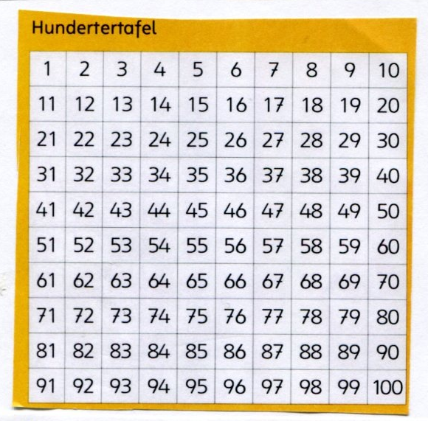

STOTIČNI KVADRAT

**DELOVNI LIST 3: VEDNO TRI NALOGE[4]**

Začnite z odštevanjem dveh poljubnih 3-mestnih števil.  
Izračunajte drugi seštevanec k manjšemu številu do 1000.  
Prištejte to število prvemu izbranemu številu.

Primer:

Odštejte: 563 – 287 =

Izračunajte drugi seštevanec: 287 + ____= 1000

Seštejte: 563 + ____ =

Rešitev primera:

Odštejte; 563 – 287 = 276

Izračunajte drugi seštevanec: 287 + **713**  = 1000

Seštejte: 563 + **713** = _____

Izračunajte nekaj primerov po opisanem postopku.

Kaj opazite? Poskusite pojasniti.

**DELOVNI LIST 4: MNOŽENJE OD ZGORAJ NAVZDOL IN NAVZKRIŽNO[5]**

**Vaja 1:**  
Izberite dve dvojici zaporednih števil in ju uredite v kvadrat.  
Števili pomnožite, eno od zgoraj navzdol in drugo navzkriž. Seštejte oba zmnožka in primerjate vsoti.

Primeri:



Izračunajte nekaj primerov.  
Kaj ste opazili? Poskusite razložiti.

**VAJA 2:**

Izberite dve dvojici števil, tako da je drugo število za 2 oziroma za 3 (in več) večje od prvega števila in izvedite enak postopek.



1. Workshop at KUPM 2012, Maribor August 23 – 24, 2012
2. Wittmann, E.Ch. & Müller, G.N., Probieren und Kombinieren. Igelaufgaben zum Zahlenbuch 1 – 4. Stuttgart: Klett

   Prevod: mag. Leonida Novak in Jana Kruh Ipavec
3. Wittmann, E.Ch. & Müller, G.N. , Das Zahlenbuch. Vol. 3. Stuttgart: Klett
4. Wittmann, E.Ch. & Müller, G.N. , Das Zahlenbuch. Vol. 3 Stuttgart: Klett
5. Wittmann, E.Ch. & Müller, G.N. , Das Zahlenbuch. Vols. 2 – 4. Stuttgart: Klett